https://rafaelcruz.azurewebsites.net/2020/04/10/construindo-um-windows-service-ou-linux-deamons-com-worker-service-net-core-parte-1/

https://rafaelcruz.azurewebsites.net/2020/07/07/construindo-um-windows-service-ou-linux-daemon-com-worker-service-net-core-parte-2/

Rafael Cruz

Construindo um Windows Service ou Linux Daemon com Worker Service & .NET Core – Parte 1
10 abr
Posted on Author rbento 3
Fala Galera, Os serviços em background como Windows Service e afins não são nada de novo ou revolucionário em termos de desenvolvimento de software. É bem provável que tenha você já tenha criado alguns serviços ao longo de sua trajetória como Desenvolvedor de Software. Os serviços em background são perfeito para qualquer processamento em segundo plano, como processamento de mensagens de uma fila Kafka, RabbitMQ, SQS, Azure Service Bus e etc, processamento de um arquivo de retorno em caso de compras online com pagamento em boleto entre outros cenários. E para esses cenários em que precisamos criar serviços em background o .NET Core traz um recurso muito interessante: Worker Service. O que é um Worker Service? É um modelo do .NET Core que permite criar serviços em segundo plano (background) para processamentos contínuo ou agendados. Esses serviços em background implementam a interface IHostedService e podem ser implantados como um serviço do Windows, mas também podemos implantar como daemons do Linux. Isso é muito legal =] Neste post, veremos como criar e implantar um Work Service como um Serviço do Windows.

Criando um Work Service
Para criar um Work Service, abra o Visual Studio e selecione Work Service, conforme imagem abaixo: 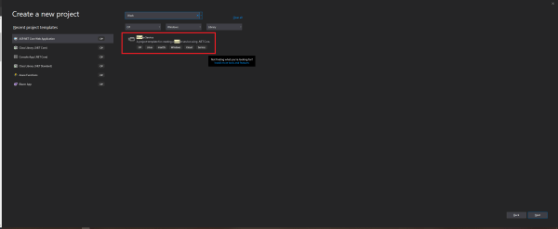 O template padrão após a criação do projeto será assim:
- public class Program
- {
- public static void Main(string[] args)
- {
- CreateHostBuilder(args).Build().Run();
- }
- public static IHostBuilder CreateHostBuilder(string[] args) =>
- Host.CreateDefaultBuilder(args)
- .ConfigureServices((hostContext, services) =>
- {
- services.AddHostedService<Worker>();
- });
- }

- public class Worker : BackgroundService
- {
- private readonly ILogger<Worker> _logger;
- public Worker(ILogger<Worker> logger)
- {
- _logger = logger;
- }
- protected override async Task ExecuteAsync(CancellationToken stoppingToken)
- {
- while (!stoppingToken.IsCancellationRequested)
- {
- _logger.LogInformation("Worker running at: {time}", DateTimeOffset.Now);
- await Task.Delay(1000, stoppingToken);
- }
- }
- }
Como podemos ver, a estrutura é bem básica. Neste serviço ainda não fizemos as sobrecargas (override) dos métodos StartAsync, StopAsync ou Dispose. Caso necessite basta fazer a sobrecarga necessária.

Criando um Work Service como Windows Service
Para que possamos criar um Work Service como Windows Service, devemos utilizar as sobrecargas conforme mencionado acima. Para isso, coloque as sobrecargas conforme código abaixo:
- public class Worker : BackgroundService
- {
- private readonly ILogger<Worker> _logger;
- public Worker(ILogger<Worker> logger)
- {
- _logger = logger;
- }
- public override Task StartAsync(CancellationToken cancellationToken)
- {
- return base.StartAsync(cancellationToken);
- }
- public override Task StopAsync(CancellationToken cancellationToken)
- {
- return base.StopAsync(cancellationToken);
- }
- protected override async Task ExecuteAsync(CancellationToken stoppingToken)
- {
- while (!stoppingToken.IsCancellationRequested)
- {
- _logger.LogInformation("Worker running at: {time}", DateTimeOffset.Now);
- await Task.Delay(1000, stoppingToken);
- }
- }
- }

Fazendo deploy como um Windows Service
Para se fazer um deploy de um Work Service como um Serviço do Windows, precisamos importar um pacote chamado Microsoft.Extensions.Hosting.WindowsServices. Instale o pacote com o comando:
- install-package Microsoft.Extensions.Hosting.WindowsServices
Feito isso, abra o Program.cs e adicione o método UseWindowsService conforme código abaixo:
- public class Program
- {
- public static void Main(string[] args)
- {
- CreateHostBuilder(args).Build().Run();
- }
- public static IHostBuilder CreateHostBuilder(string[] args) =>
- Host.CreateDefaultBuilder(args)
- .UseWindowsService()
- .ConfigureServices((hostContext, services) =>
- {
- services.AddHostedService<Worker>();
- });
- }
Para fazer a instalação do Work Service, vamos utilizar o sc.exe, abra um terminal de comando e execute os passos abaixo:

1 – Publicar como um work service
- dotnet publish -o <<PathToPublish>>

2- fazer A INSTALAÇÃO
- sc.exe create WorkServiceDemo binpath= <<PathBin>>\<<Executavel>>

3 – INICIAR O SERVIÇO
- sc.exe start WorkServiceDemo
Caso queira parar o serviço
- sc.exe stop WorkServiceDemo
Caso queira excluir o serviço
- sc.exe delete WorkServiceDemo
Após fazer o comandos de instalação e iniciar o serviço, você pode verificar o serviço executando no Services do Windows conforme imagem abaixo: 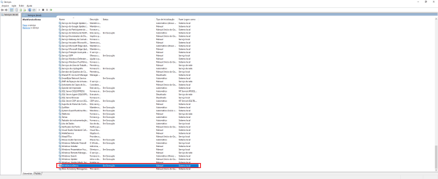

Conclusão
Quando precisamos executar tarefas em background para processamentos longos, a melhor maneira é criarmos serviços em background para isso. Esses serviços em background são chamados de Work Service no .NET Core. Neste post vimos como criar um Work Service no Windows, no meu próximo post veremos como construir e instalar um daemon no Linux. E ai o que acharam? Comenta aí =] Abs e até a próxima

Construindo um Windows Service ou Linux Daemon com Worker Service & .NET Core – Parte 2
7 jul
Posted on Author rbento 0
Fala Galera,
Continuando a série dos Workers Services, nesta parte final do nosso post, vou trazer como podemos criar um Worker Service no Linux.
Desejar criar um Worker Service no Windows? Dê uma lida na parte 1 clicando aqui

Recap: O que é um Worker Service?
É um modelo do .NET Core que permite criar serviços em segundo plano (background) para processamentos contínuo ou agendados. Esses serviços em background implementam a interface IHostedService e podem ser implantados como um serviço do Windows, mas também podemos implantar como daemons do Linux. Isso é muito legal. Neste post, veremos como criar e implantar um Worker Service como um Serviço do Linux.

Recap: Aonde utilizamos?
Os serviços em background são perfeito para qualquer processamento em segundo plano, como processamento de mensagens de uma fila Kafka, RabbitMQ, SQS, Azure Service Bus, processamento de um arquivo de retorno em caso de compras online com pagamento em boleto entre outros cenários. E para esses cenários em que precisamos criar serviços em background, o .NET Core traz um recurso muito interessante: Worker Service.

Criando um Work Service
Em seu prompt de comando favorito, digite “dotnet new worker” ou na tela inicial do Visual Studio escolha Work Service conforme imagem abaixo:
“”
Com o template criado, abra o program.cs. Ele exibirá um código semelhante com o código abaixo:
- using System;
- using System.Collections.Generic;
- using System.Linq;
- using System.Threading.Tasks;
- using Microsoft.Extensions.DependencyInjection;
- using Microsoft.Extensions.Hosting;
- namespace Workers_linux
- {
- public class Program
- {
- public static void Main(string[] args)
- {
- CreateHostBuilder(args).Build().Run();
- }
- public static IHostBuilder CreateHostBuilder(string[] args) =>
- Host.CreateDefaultBuilder(args)
- .ConfigureServices((hostContext, services) =>
- {
- services.AddHostedService<Worker>();
- });
- }
- }

Trabalhando com o Linux:
Para que possamos rodar nossos workers em background no Linux devemos adicionar o pacote “Microsoft.Extensions.Hosting.Systemd” com ele instalado, vamos poder utilizar o systemctl para trabalhar com processos em background. O Linux que eu escolhi para os testes foram o Ubuntu 20.04 LTS
Adicione o pacote com o comando “dotnet add package Microsoft.Extensions.Hosting.Systemd” ou adicione utilizando o Visual Studio Manager Nuget Package.
Após a instalação do pacote, abra o program.cs e adicione o “UseSystemd” o conforme mostrado abaixo:
- public static IHostBuilder CreateHostBuilder(string[] args) =>
- Host.CreateDefaultBuilder(args)
- .UseSystemd()
- .ConfigureServices((hostContext, services) =>
- {
- services.AddHostedService<Worker>();
- });

Criando o Arquivo Unit File
Estamos com o nosso serviço pronto, devemos informar ao systemctl como executá-lo. No prompt de comando do Linux, vá até a pasta /etc/systemd/system. Crie um arquivo com o final .service. Neste meu exemplo eu criei um arquivo chamado work.dotnet.service, a configuração do serviço deverá ser parecida com essa.
- [Unit]
- Description=Worker .NET
- [Service]
- Type=notify
- ExecStart=/usr/bin/dotnet /home/rbcruz/source/workers/bin/Debug/netcoreapp3.1/workers.dll
- [Install]
- WantedBy=multi-user.target
Execute o comando “sudo systemctl daemon-reload”, com este comando sendo executado, o systemctl irá carregar as novas configurações que acabamos de criar.
Para iniciar o nosso serviço, execute:
- sudo systemctl start work.dotnet.service
Para parar o nosso serviço, execute:
- sudo systemctl stop work.dotnet.service
Para habilitar no startup do sistema operacional, execute:
- sudo systemctl enable work.dotnet.service
Para verificar o status do nosso serviço, execute:
- sudo systemctl status work.dotnet.service
Veja as imagens do nosso serviço rodando no Linux.
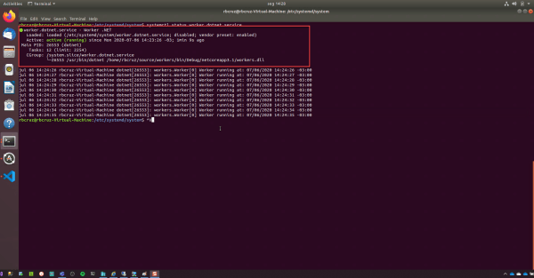

Conclusão
Quando precisamos executar tarefas em background para processamentos longos, a melhor maneira é criarmos serviços em background para isso. Esses serviços em background são chamados de Work Service no .NET Core. Neste post vimos como criar um Work Service e como fazer as configurações como Systemd no Linux. Assim chegamos ao final de nossa série sobre Worker Service. E aí o que acharam, comenta aí =]
Abs e até a próxima

